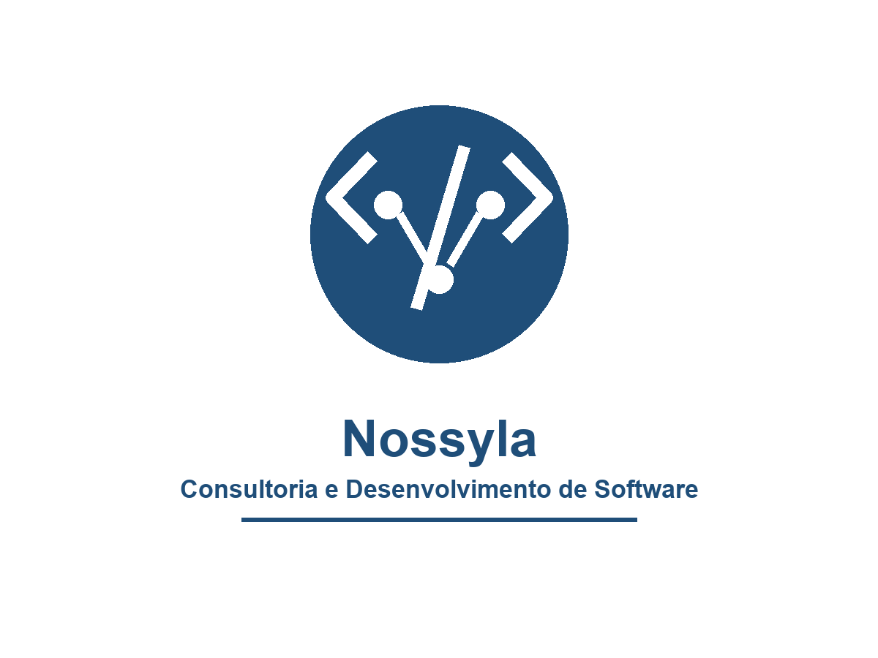 | 

Dimensionamento de Infraestrutura e Arquitetura
Sistema de Gestão para MK Barbearia

Projeto | Sistema de Gestão para MK Barbearia
Contratante | MK Barbearia
Contratada | Nossyla Consultoria e Desenvolvimento de Software
Coordenador | Alysson Arcas
Documento | Dimensionamento de Infraestrutura e Arquitetura
Versão | 1.0
Data | 05/04/2026
Documento preparado para uso executivo, acompanhamento de projeto e portfólio profissional.

1. Visão Geral da Arquitetura
A solução recomendada é uma aplicação web responsiva em arquitetura em camadas, separando interface, API, domínio, persistência, autenticação, envio de e-mails e observabilidade. O desenho prioriza baixo custo inicial, evolução incremental e simplicidade operacional.
Componente | Responsabilidade | Observações
Front-end Web | Landing page, área logada, formulários e painel administrativo | Aplicação responsiva com componentes reutilizáveis.
API Back-end | Regras de negócio, autenticação, agendamento, protocolos e permissões | Expor endpoints versionados e protegidos.
Banco de Dados | Clientes, serviços, preços, agenda, slots e histórico | PostgreSQL com backups automáticos.
E-mail Transacional | Recuperação de senha, contato e confirmações | SMTP/API com templates padronizados.
Observabilidade | Logs, métricas e alertas básicos | Monitoramento de erros, disponibilidade e uso.

2. Stack Tecnológica Recomendada
Camada | Tecnologia Recomendada | Justificativa
Front-end | React + Next.js ou Vite | Boa experiência de desenvolvimento, componentes reutilizáveis e fácil deploy web.
Back-end | Node.js + NestJS ou Express | Stack JavaScript full-stack, produtividade e ampla comunidade.
Banco de Dados | PostgreSQL | Modelo relacional adequado para agenda, clientes, histórico e permissões.
Autenticação | JWT/sessão segura + hashing bcrypt/argon2 | Base simples para login, recuperação de senha e papéis.
E-mail | Brevo, SendGrid ou SMTP corporativo | Suporte a e-mail transacional e templates.
Infra | Docker, ambiente staging e produção em PaaS/Cloud | Facilita padronização entre ambientes e deploy controlado.

3. Diagrama de Arquitetura em Camadas
Camada | Componentes | Relacionamento
Apresentação | Landing page, cliente logado, painel admin | Consome a API por HTTPS e aplica validações de interface.
Aplicação/API | Controllers, serviços, autenticação, RBAC | Orquestra regras de negócio e controla acesso.
Domínio | Agendamento, protocolo, serviços, usuários | Centraliza regras e invariantes do sistema.
Persistência | PostgreSQL, migrações, repositórios | Armazena dados transacionais com integridade referencial.
Serviços Externos | E-mail transacional, logs e monitoramento | Recebe eventos de contato, senha e confirmação de agendamento.

4. Dimensionamento de Infraestrutura
Ambiente | CPU / RAM | Storage | Usuários simultâneos | Uso previsto
Desenvolvimento | Máquina local com 4 vCPU e 8 GB RAM | 10 GB livres | Equipe técnica | Codificação, testes locais e execução de containers.
Homologação | 1 vCPU / 1 GB RAM | 5 a 10 GB | 5 a 15 | Validação do cliente, QA e testes integrados.
Produção - baixo uso | 0,5 a 1 vCPU / 512 MB a 1 GB RAM | 5 GB | 10 a 20 | Operação inicial da barbearia.
Produção - médio uso | 1 a 2 vCPU / 1 a 2 GB RAM | 10 a 20 GB | 50 a 100 | Crescimento de acessos e agendamentos.
Produção - alto uso | 2 a 4 vCPU / 4 a 8 GB RAM | 30 a 50 GB | 150 a 300 | Campanhas, maior volume e necessidade de resiliência.

5. Segurança
- Autenticação com senha armazenada por hash forte, política mínima de senha e recuperação por token temporário.
- Controle de acesso baseado em papéis: cliente, administrador e perfis técnicos quando necessário.
- HTTPS obrigatório em todos os ambientes acessíveis externamente.
- Validação de entrada no front-end e back-end, proteção contra acesso indevido a agendas e dados pessoais.
- Registro de ações administrativas relevantes, como alteração de preços, criação de slots e promoção de administradores.
- Tratamento de dados pessoais com coleta mínima, finalidade clara e retenção compatível com LGPD.

6. Backup e Recuperação
Item | Estratégia | RPO / RTO sugerido
Banco de dados | Backup automático diário e retenção mínima de 7 a 14 dias | RPO 24h / RTO 4h
Arquivos estáticos | Versionamento no repositório e assets publicados por pipeline | RPO 0 / RTO 2h
Configurações | Variáveis de ambiente documentadas e armazenadas em cofre/secret manager | RPO 0 / RTO 2h
Teste de restauração | Executar restauração em staging ao menos antes do go-live | Validação pré-produção

7. Estimativa de Custo Mensal de Infraestrutura
Cenário | Componentes | Faixa estimada mensal | Observações
Baixo uso | App web pequeno, banco gerenciado básico, e-mail transacional inicial | R$ 80 a R$ 180 | Adequado para lançamento e baixo volume.
Médio uso | App com instância dedicada, banco maior, backups e monitoramento | R$ 250 a R$ 600 | Recomendado para operação estável com crescimento.
Alto uso | Recursos escaláveis, banco robusto, monitoramento e maior volume de e-mails | R$ 800 a R$ 1.500 | Usar após validação de demanda real.

